
PERALES: CUESTIONARIO PARA LA EVALUACIÓN AGRÍCOLA DEL VERANO 2016 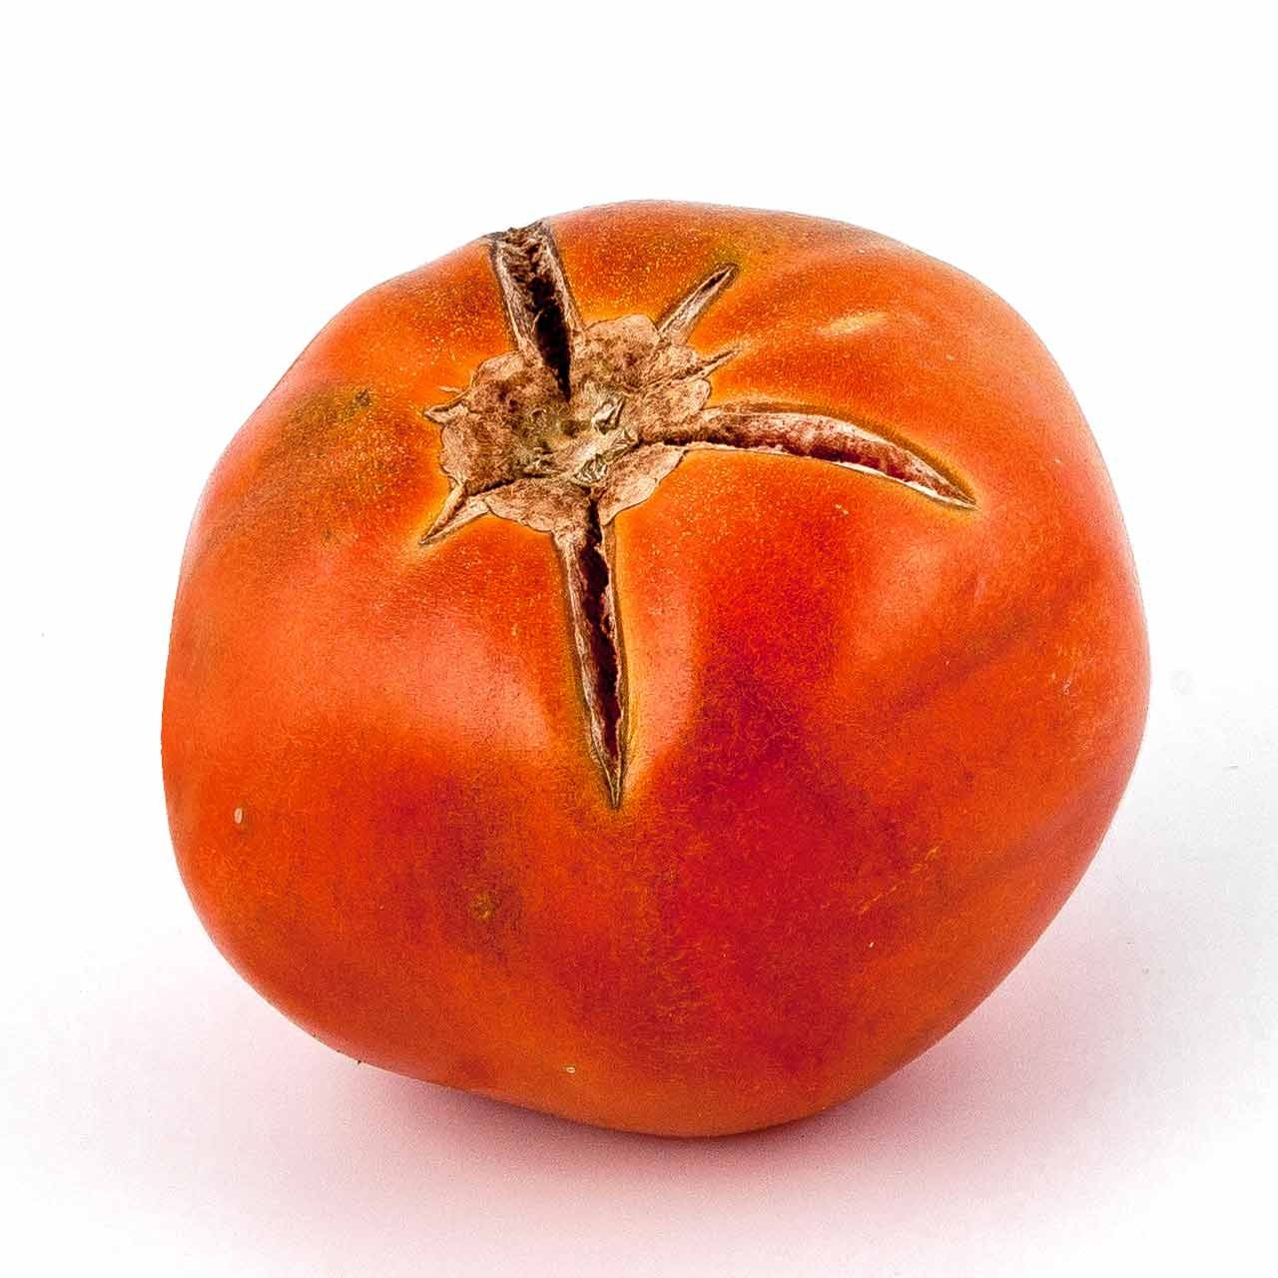

Este cuestionario ayuda al GG a sintetizar la información para realizar una evaluación final de cada temporada, para hacer la huerta y la planificación de la misma más participativa... para elegir y mejorar lo que comemos!
No nos olvidemos de que en las planificaciones agrícolas tenemos que tener en cuenta varios factores (además de que nos apetezca muchísimo un determinado producto) que limitan nuestros cultivos, como:
Las características agrícolas de la Vega del Tajuña, la capacidad de trabajo de las hortelanas, el clima de la temporada...

CULTIVO | CALIDAD |  |  | CANTIDAD |  |  | OBSERVACIONES
 | MALA | REGULAR | BUENA | POCA | SUFICIENTE | DEMASIADA
Tomate
Berenjena
Pimiento gordo
Pimiento Italiano
Pepino
Calabacín
Albahaca
Lechuga Romana
Acelga verde
Acelga roja
Rabanito
Maíz
Melón
Sandía
Apio

¿Hay algún producto que pienses que está de más?

¿Echas de menos algún producto? (con respecto a años anteriores o que nunca hayan estado en la cesta)

¿Tienes alguna otra observación?

¿Qué te parece el cuestionario? ¿Ideas?

Salud y Agroecología!

GG

